Interacción Persona-Ordenador I

**Prácticas – La Persona**Grado en Ingeniería InformáticaMódulo II. Común a la Rama de Informática  
Carácter Obligatoria

|  |  |  |  |  |  |
| --- | --- | --- | --- | --- | --- |
| **Código** | **Centro** | **Grado** | **Créditos ECTS** | **Curso** | **Semestre** |
| 42320 | Escuela Superior de  Ingeniería Informática | Ingeniería Informática | 6 | 3º | 1º del curso o  5º del grado |

Grupo 1____________________

Alumno 1 Pablo Olivas Auñón__________________________________________________________

Alumno 2 Alejandro José Martínez Sánchez_______________________________________________

Nombre de la Aplicación **Ube________________________________________________________**

Visión

# Idea

Paleta de colores de la aplicación para que sea accesible para usuarios daltónicos.

# Propuesta de Diseño

* Poner un filtro a las diferentes pantallas de la aplicación, que permita ver como las vería una persona con daltonismo.
* Comprobar que la paleta de colores elegida permite a todos los usuarios visualizar adecuadamente la interfaz.

# Implementación

* Para poner el filtro hemos utilizado una página Web externa (www.vischeck.com).
* Comprobar que la paleta es correcta.
* La implementación en la aplicación ha sido crear un botón en una de las pantallas para que asi los usuarios con ceguera al color rojo puedan ver bien los colores

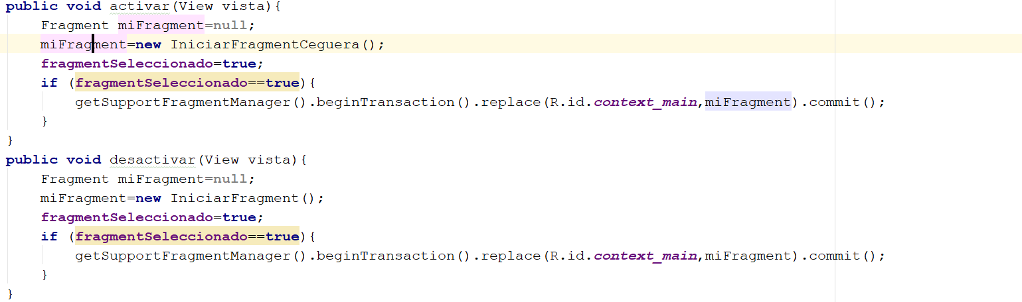

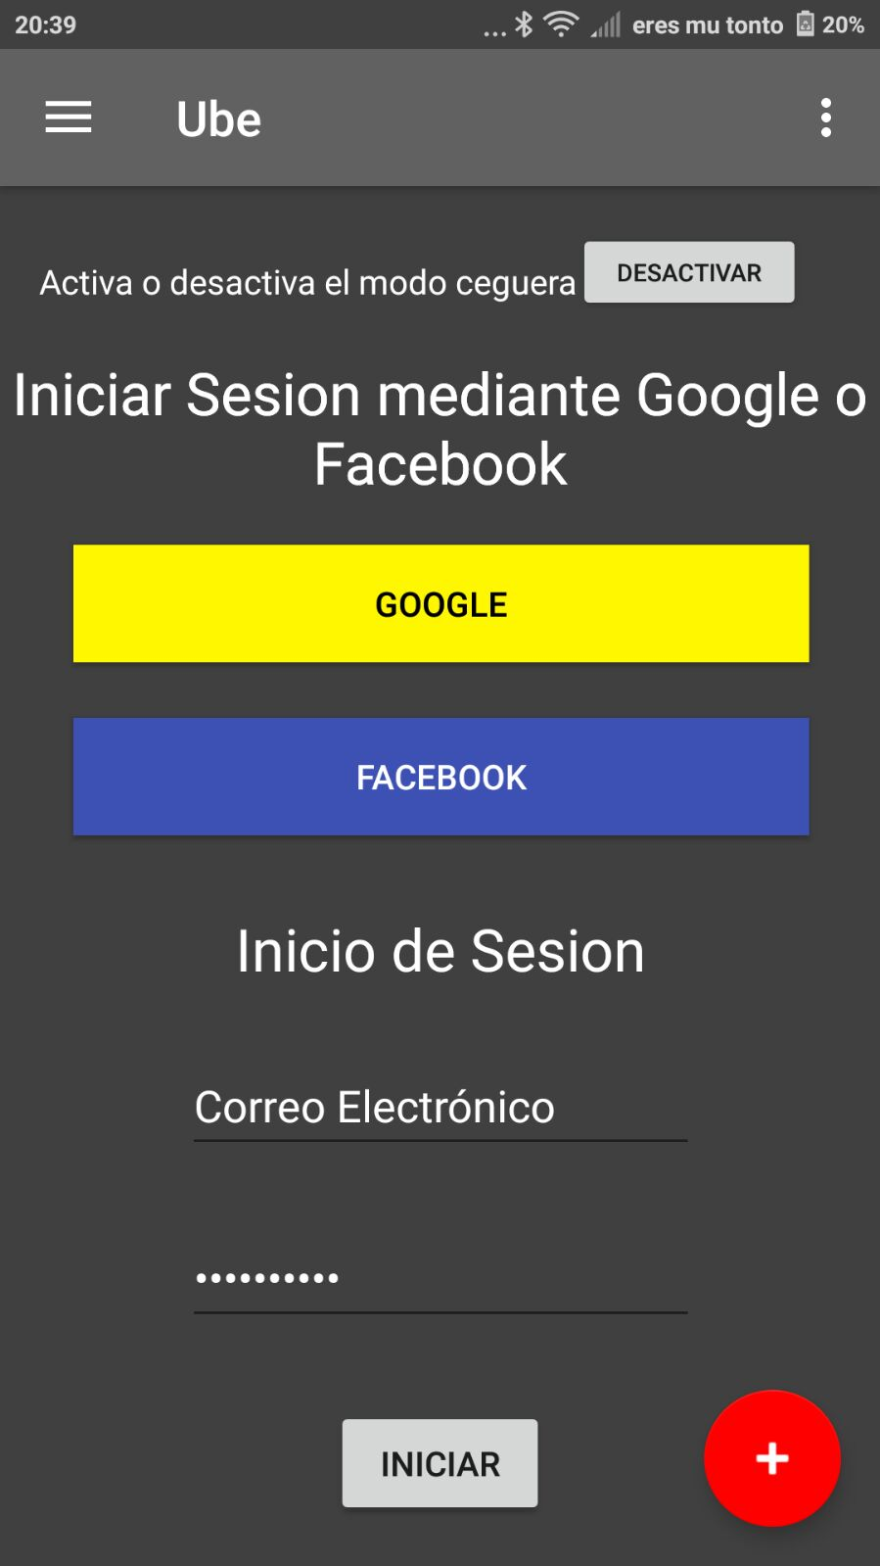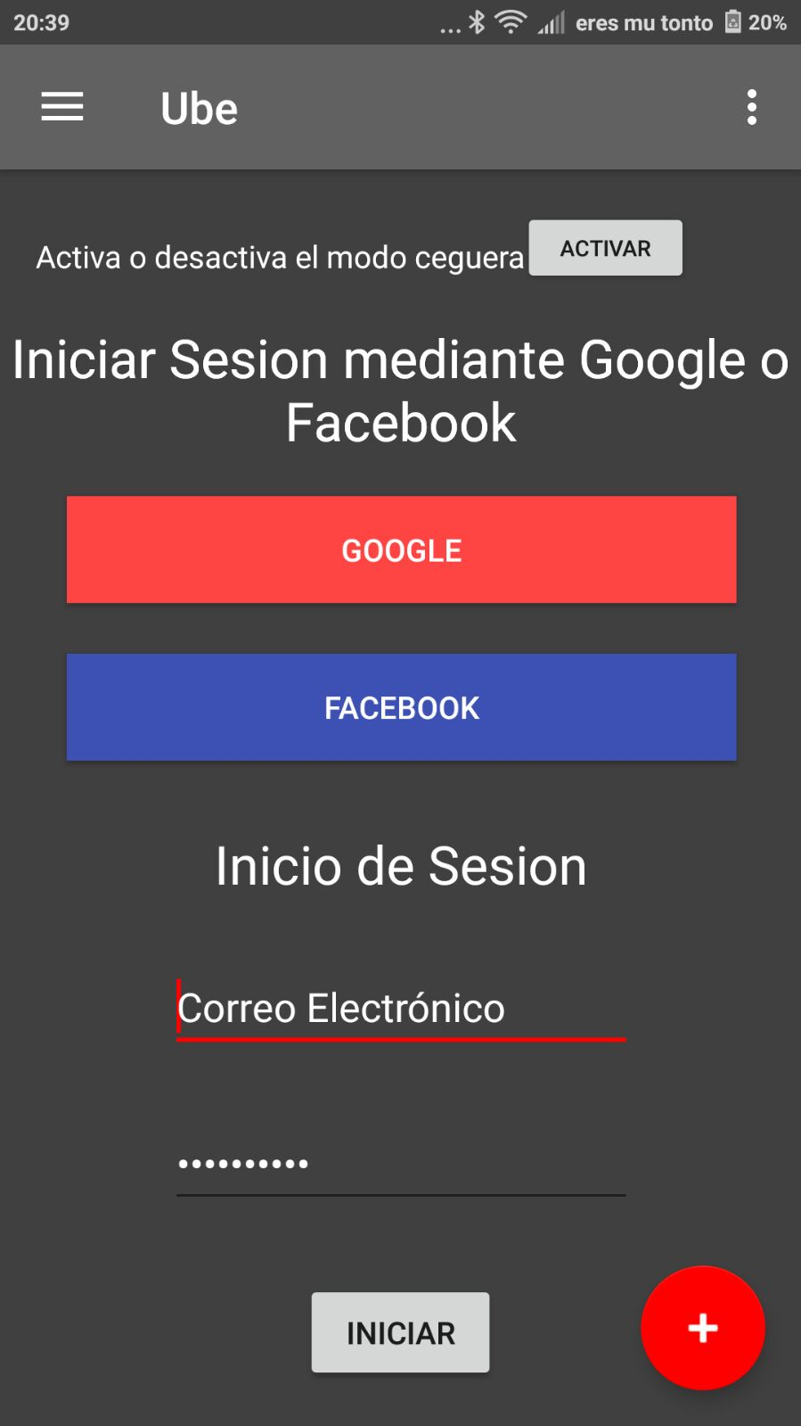

Audio

# Idea

Para que el usuario se sienta más cómodo utilizando la aplicación y sepa con certeza cuando ha pulsado un botón o no, se emitirá un pequeño sonido cuando esto ocurra.

# Propuesta de Diseño

* El sonido no debe ser estridente ni molesto para el usuario para evitar el cansancio y el desuso de la aplicación.

# Implementación

Para hacer sonar un sonido al pulsar un botón lo que tenemos que hacer es crear un MediaPlayer, asignarle el sonido correspondiente y posteriormente lanzarlo cuando el usuario haga click en el botón deseado.

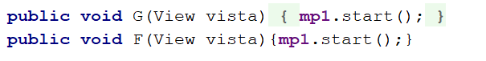

Tacto

# Idea

Para que el usuario se sienta más cómodo utilizando la aplicación y sepa con certeza cuando ha pulsado un botón o no, el móvil realizará una pequeña vibración.

# Propuesta de Diseño

* La vibración debe ser corta y no muy intensa para que no resulte molesto para el usuario.

# Implementación

* Mediante el recurso de la vibración en Android Studio lo implementamos para que al pulsar un elemento Menú Lateral de la aplicación vibre el móvil para asi mejorar el feedback (así se enterará cuando pulse el elemento del menú) entre la aplicación y el usuario. Para que la aplicación vibre implementamos este código en cada enlace de elemento del menú con su pantalla correspondiente.

